Міністерство освіти і науки України
Національний технічний університет України
“Київський політехнічний інститут імені Ігоря Сікорського”
Факультет інформатики та обчислювальної техніки
Кафедра інформаційних систем та технологій

Лабораторна робота №1
із дисципліни «Методи і технології штучного інтелекту»
Тема: «Дослідження способів формування нечітких множин і операцій над ними»

Виконав:
Студент групи ІА-34
Ястремський Богдан

Перевірив:
старший викладач кафедри ІСТ
Польшакова Ольга Михайлівна

Київ — 2025
Тема: Дослідження способів формування нечітких множин і операцій над ними.
Мета: Побудувати нечіткі множин з використанням різних типів функцій приналежності. Виконати найбільш поширені логічні операції над нечіткими множинами.
Примітки: Код усіх файлів буде винесено окремо в додаток А наприкінці звіту.
Хід роботи:
- Побудувати трикутну і трапецієподібну функцію приналежності.
Створюємо функції trimf/trapmf відповідно у власному пакеті myskfuzzy.
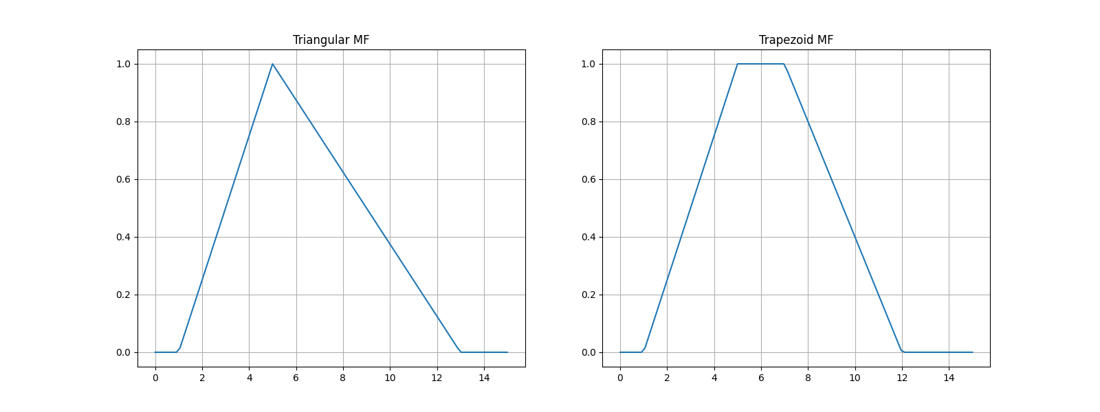
- Побудувати просту і двосторонню функцію приналежності Гауса, утворену за допомогою різних функцій розподілу.
Створюємо функції gaussmf/gauss2mf відповідно у власному пакеті myskfuzzy.
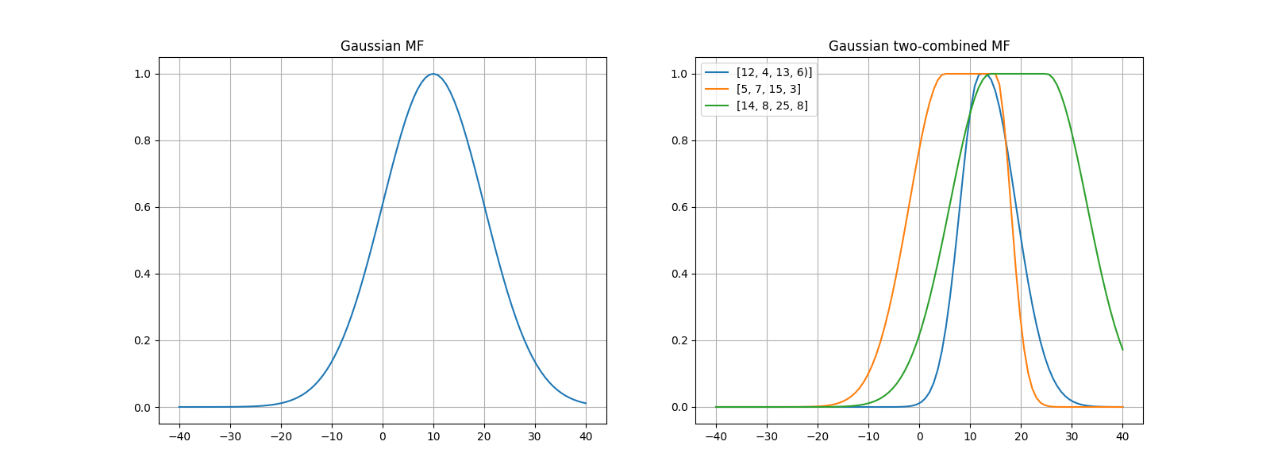
- Побудувати функцію приналежності "узагальнений дзвін", яка дозволяє представляти нечіткі суб'єктивні переваги.
Створюємо функції gbellmf відповідно у власному пакеті myskfuzzy.
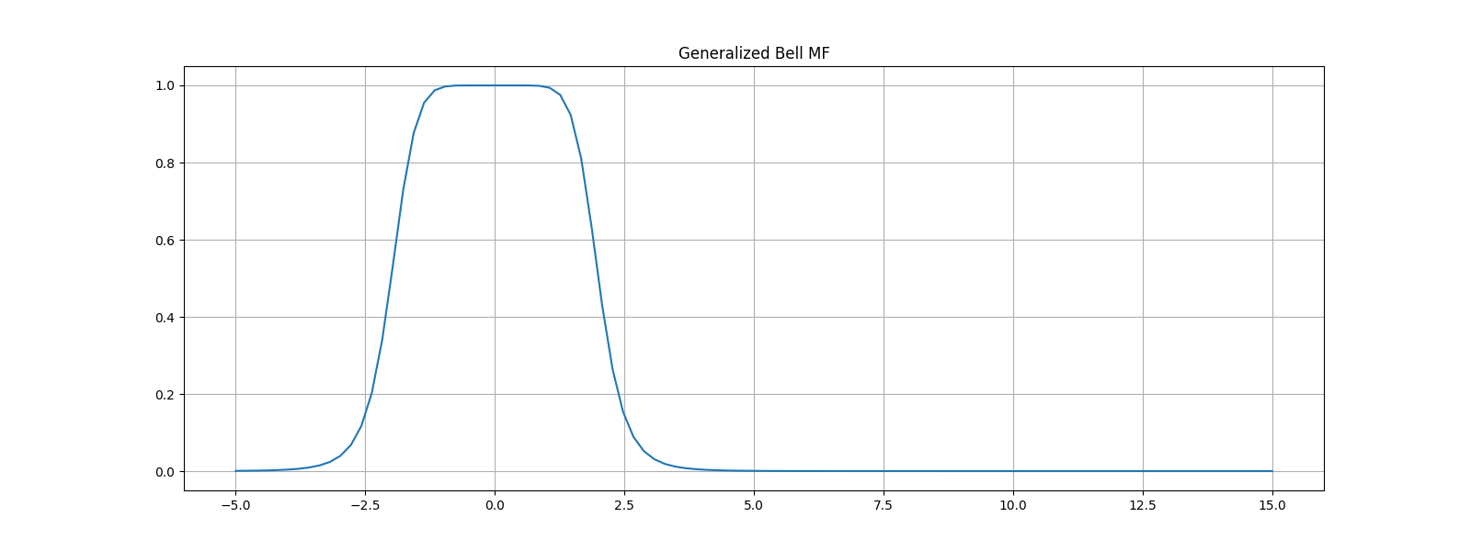
- Побудувати набір сигмоїдних функцій: основну односторонню, яка відкрита зліва чи справа; додаткову двосторонню; додаткову несиметричну.
Створюємо функції sigmf, dsigmf, psigmf відповідно у власному пакеті myskfuzzy.
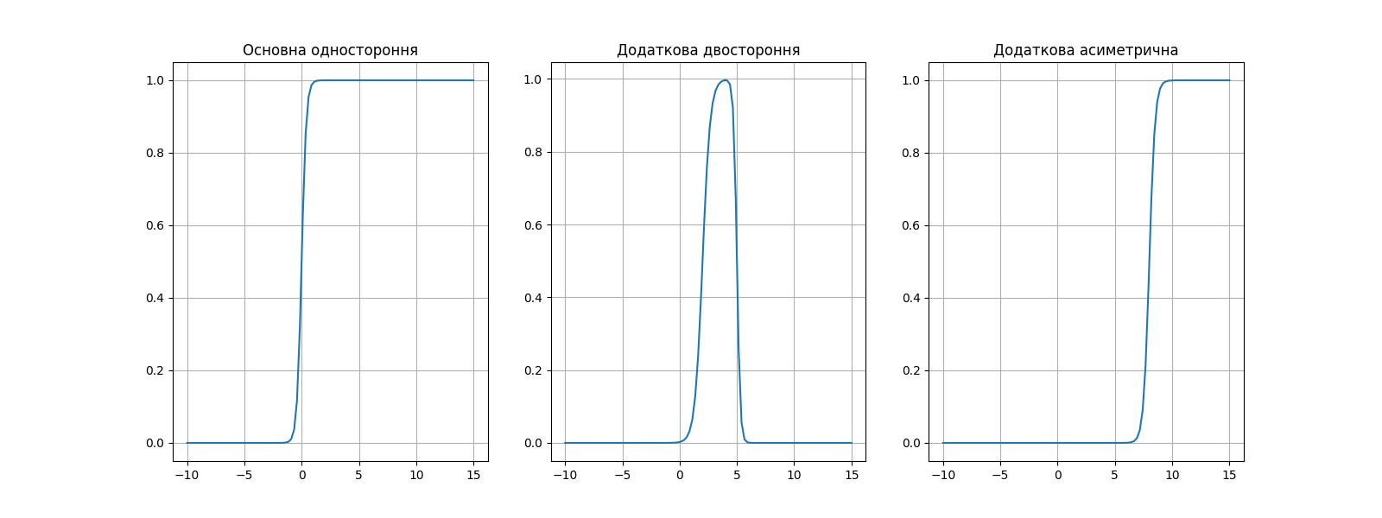
- Побудувати набір поліноміальних функцій приналежності (Z-, PI- і S-функцій).
Створюємо функції zmf, pimf, smf відповідно у власному пакеті myskfuzzy.
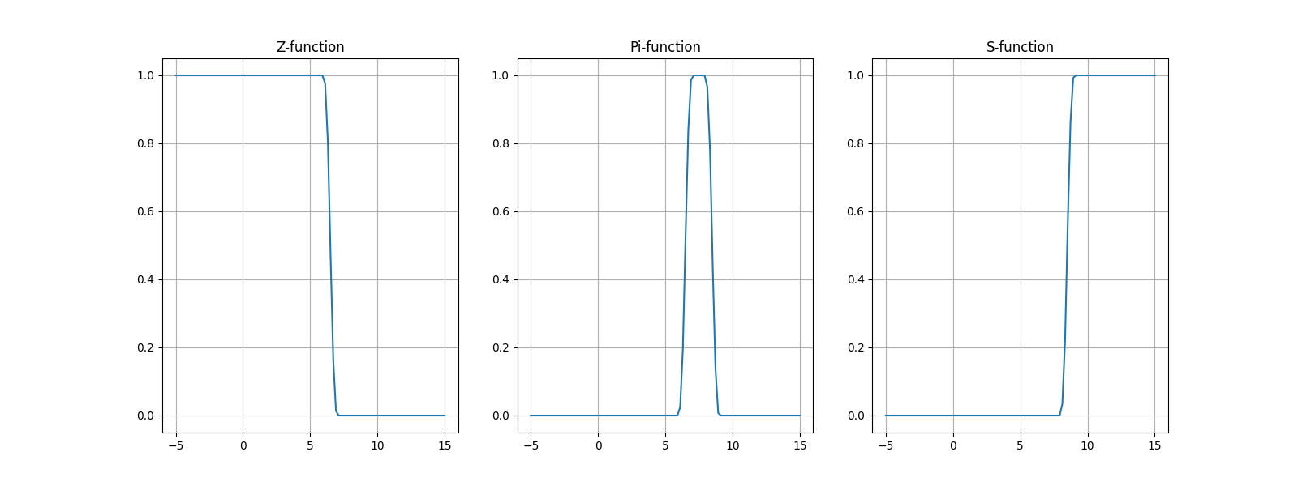
- Побудувати мінімаксну інтерпретацію логічних операторів з використанням операцій пошуку мінімуму і максимуму.
Беремо 2 будь-які функції, створюємо масив мінімуму і максимуму з них двох. Для наглядності промаркуємо.
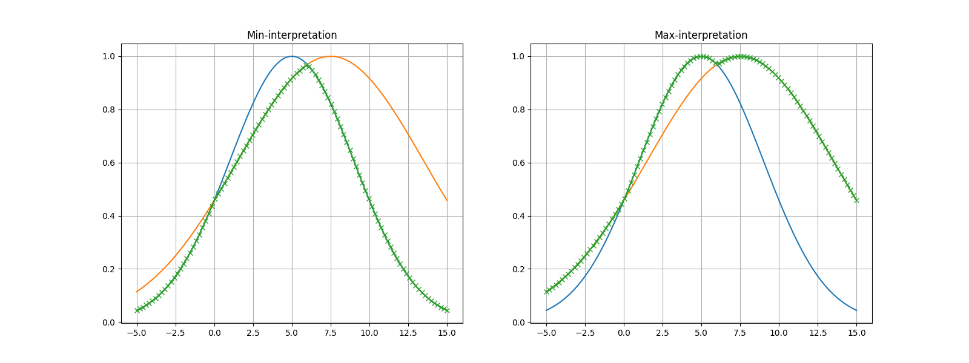
- Побудувати вірогідну інтерпретацію кон’юнктивних і диз’юнктивних операторів.
Беремо 2 будь-які функції, створюємо масив and і or з них двох. Для наглядності промаркуємо.
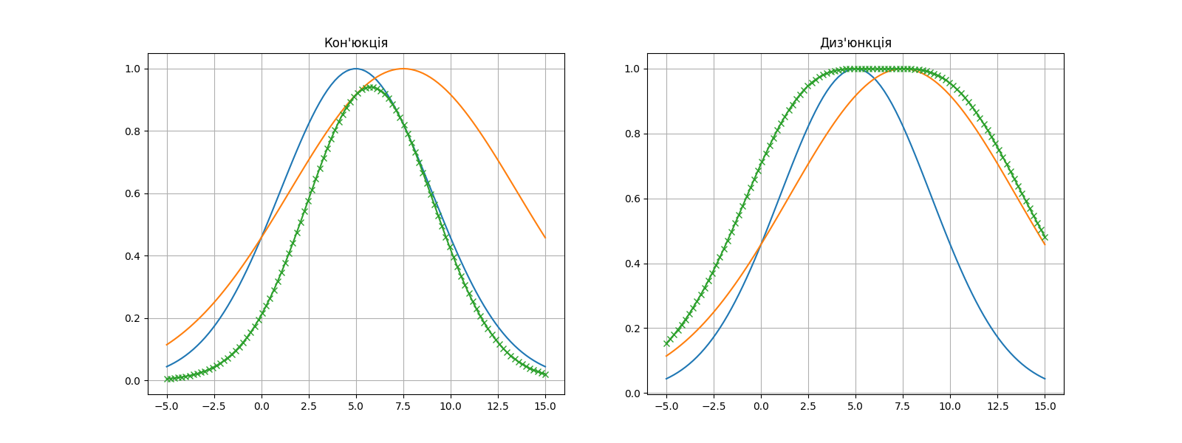
- Побудувати доповнення нечіткої множини, яке описує деяке розмите судження і представляє собою математичний опис вербального вираження, який заперечує це нечітка множина.
Беремо 1 будь-яку функції, створюємо масив not з неї. Для наглядності змінимо тип лінії.
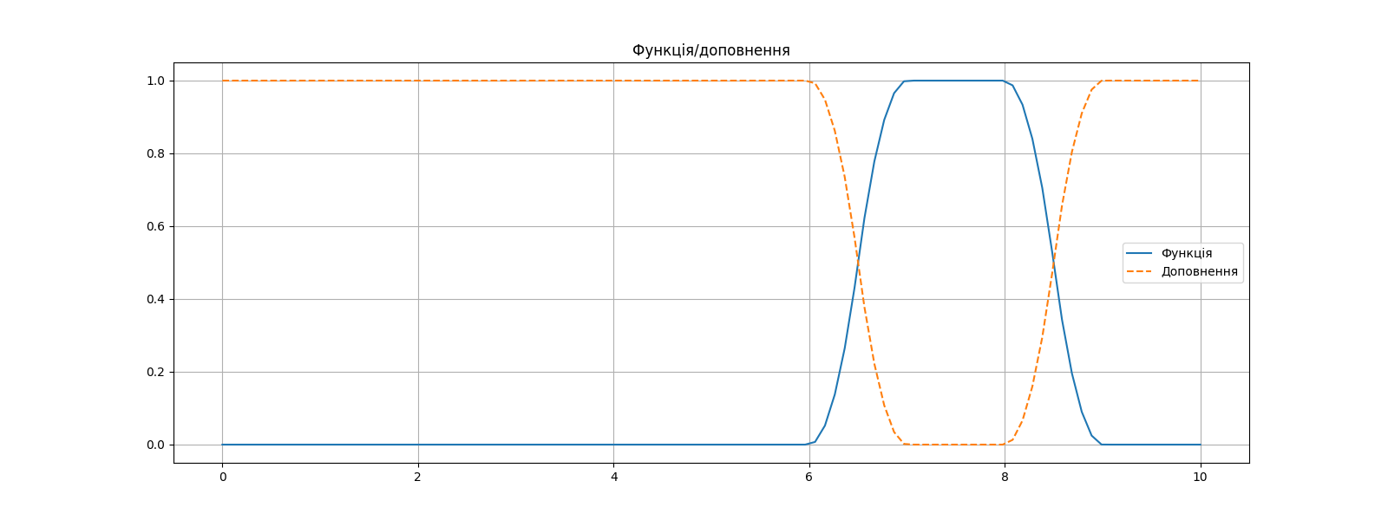

Висновок: на даному лабораторному занятті я познайомився з поняттям нечітких множин і функцій приналежності: які бувають їхні види, якими формулами або сплайнами вони задаються, а також для чого вони застосовуються і як проводити по ним аналіз. Також я пригадав основні булеві операції типу І, АБО, НЕ, та як вони реалізуються в контексті нечітких множин. Також я навчився використовувати мінімум і максимум в контексті нечітких множин.

Відповіді на контрольні питання:
- Що таке нечітка множина і чим вона відрізняється від класичної (чіткої) множини?
Нечітка множина — це сукупність елементів, які належать до неї з певним ступенем, який задається функцією приналежності. Класична множина чітко розрізняє що входить, що не входить.
- Яке основне призначення функції приналежності в нечіткій множині?
Присвоєння елементу його ступеня приналежності до множини.
- У якому діапазоні приймають значення функції приналежності?
Від 0 (не належить) до 1 (повністю належить).
- Чим відрізняється повна належність елемента множині від часткової?
Повна належність — найідеальніший вибір. Часткова — хороший, але не ідеальний.
- Наведіть приклади реальних задач, де доцільно використовувати нечіткі множини.
Керування температурою або освітленням (варіація температури або яскравості світла). Прогноз погоди (легкий вітер, невеликий дощ). Оцінки в 1 класі (добре, відмінно, і т.д.)
- Що таке універсальна множина у теорії нечітких множин?
Множина у яку входить абсолютно все. Вона єдина.
- Які типові форми функцій приналежності застосовуються на практиці?
Трикутна, трапецієподібна, сигмоїдна, «узагальнений дзвін», Гауса, Z-, Pi-, S-функції.
- Яка різниця між трикутною та трапецієподібною функціями приналежності?
Трикутна форма має ідеал лише на піку, трапеція — ціле плато.
- Як інтерпретувати значення функції приналежності, наприклад μ(x) = 0.7?
Щось є чимось на 70%. Тобто наприклад, температура є ідеальною на 70%.
- Що таке α-рівень (α-cut) нечіткої множини?
Це чітка множина елементів, степінь приналежності яких вища або більша за число α.
- Як визначається комплементарна (доповняльна) нечітка множина?
Стандартною операцією НЕ. NOT(α) = 1 – α.
- У чому полягає відмінність між операціями об’єднання та перетину в нечітких множинах?
Перетин — мінімум серед функцій, об’єднання — максимум.
- Що таке нечітке відношення і як воно пов’язане з функціями приналежності?
Нечітке відношення — відношення між елементами n множин, де ступінь приналежності може бути частковою, і обчислюється добутком всіх приналежностей.
- Як можна використовувати функції приналежності для прийняття рішень у нечіткій логіці?
Можна ставити умови, і обробляти певні дії, базуючись на них.
- У чому полягають основні переваги нечітких множин у порівнянні з класичною логікою?
Ми можемо більш обширно описати те, що нам треба.

ДОДАТОК А.
modules/graphbuilder.py
import matplotlib.pyplot as plt
def build_plot(x, graph_data):
"""
Builds a plot of graphs
:param x:
1-D array of values for x-axi of any graphs
:param graph_data:
a dictionary, based on:
data = {
[number, starting with 1]: {
'title': [any title],
'lines': [
{
'y': [array of values of function],
('label'): [any label],
('color'): [any color],
('linestyle'): [any linestyle],
('marker'): [any marker],
}
]
},
...
}
:return: the picture of plot
"""
# Quantity of cols and rows needed for a plot
num_cols = len(graph_data)
num_rows = 1
fig, axes = plt.subplots(num_rows, num_cols, figsize=(16, 6))
# If axes is 1-D array, make it 2-D for easier handling
if num_cols == 1:
axes = [axes]
# Getting index of ax and ax itself
for i, ax in enumerate(axes):
graph = graph_data[i + 1] # Getting an info about graph
ax.set_title(graph['title']) # Setting a title for ax
for line in graph['lines']:
y = line['y']
line_label = line.get('label', None)
line_color = line.get('color', None)
line_linestyle = line.get('linestyle', None)
line_marker = line.get('marker', None)
ax.plot(x,
y,
label=line_label,
color=line_color,
linestyle=line_linestyle,
marker=line_marker)
ax.grid(True)
if line_label is not None: # If we have set up a label, then add legend
ax.legend()
plt.show()

modules/tasks_functions.py
from .myskfuzzy import *
from .graphbuilder import *
def task1():
x = np.linspace(0, 15, 100)
try:
tri_mf = trimf(x, [1, 5, 13])
trap_mf = trapmf(x, [1, 5, 7, 12])
data = {
1: {
'title': 'Triangular MF',
'lines': [
{'y': tri_mf}
]
},
2: {
'title': 'Trapezoid MF',
'lines': [
{'y': trap_mf}
]
}
}
build_plot(x, data)
except ValueError as ve:
print(ve)
def task2():
x = np.linspace(-40, 40, 100)
gauss = gaussmf(x, 10, 10)
gauss21 = gauss2mf(x, 12, 4, 13, 6)
gauss22 = gauss2mf(x, 5, 7, 15, 3)
gauss23 = gauss2mf(x, 14, 8, 25, 8)
data = {
1: {
'title': 'Gaussian MF',
'lines': [
{'y': gauss}
]
},
2: {
'title': 'Gaussian two-combined MF',
'lines': [
{'y': gauss21, 'label': '[12, 4, 13, 6)]'},
{'y': gauss22, 'label': '[5, 7, 15, 3]'},
{'y': gauss23, 'label': '[14, 8, 25, 8]'}
]
}
}
build_plot(x, data)
def task3():
x = np.linspace(-5, 15, 100)
bell = gbellmf(x, 2, 4, 0)
data = {
1: {
'title': 'Generalized Bell MF',
'lines': [
{'y': bell}
]
}
}
build_plot(x, data)
def task4():
x = np.linspace(-10, 15, 100)
one_side = sigmf(x, 0, 5)
two_side = dsigmf(x, 2, 3, 5, 7)
add_asym = psigmf(x, 4, 5, 8, 4)
data = {
1: {
'title': 'Основна одностороння',
'lines': [
{'y': one_side}
]
},
2: {
'title': 'Додаткова двостороння',
'lines': [
{'y': two_side}
]
},
3: {
'title': 'Додаткова асиметрична',
'lines': [
{'y': add_asym}
]
}
}
build_plot(x, data)
def task5():
x = np.linspace(-5, 15, 100)
z = zmf(x, 6, 7)
pi = pimf(x, 6, 7, 8, 9)
s = smf(x, 8, 9)
data = {
1: {
'title': 'Z-function',
'lines': [
{'y': z}
]
},
2: {
'title': 'Pi-function',
'lines': [
{'y': pi}
]
},
3: {
'title': 'S-function',
'lines': [
{'y': s}
]
}
}
build_plot(x, data)
def task6():
x = np.linspace(-5, 15, 100)
f1 = gaussmf(x, 5, 4)
f2 = gaussmf(x, 7.5, 6)
fmin = np.fmin(f1, f2)
fmax = np.fmax(f1, f2)
data = {
1: {
'title': 'Min-interpretation',
'lines': [
{'y': f1},
{'y': f2},
{'y': fmin, 'marker': 'x'}
]
},
2: {
'title': 'Max-interpretation',
'lines': [
{'y': f1},
{'y': f2},
{'y': fmax, 'marker': 'x'}
]
}
}
build_plot(x, data)
def task7():
x = np.linspace(-5, 15, 100)
f1 = gaussmf(x, 5, 4)
f2 = gaussmf(x, 7.5, 6)
and_f = f1 * f2
or_f = f1 + f2 - and_f
data = {
1: {
'title': 'Кон\'юкція',
'lines': [
{'y': f1},
{'y': f2},
{'y': and_f, 'marker': 'x'}
]
},
2: {
'title': 'Диз\'юнкція',
'lines': [
{'y': f1},
{'y': f2},
{'y': or_f, 'marker': 'x'}
]
}
}
build_plot(x, data)
def task8():
x = np.linspace(0, 10, 100)
f = pimf(x, 6, 7, 8, 9)
not_f = 1 - f
data = {
1: {
'title': 'Функція/доповнення',
'lines': [
{'y': f, 'label': 'Функція'},
{'y': not_f, 'linestyle': '--', 'label': 'Доповнення'}
]
}
}
build_plot(x, data)

modules/myskfuzzy.py
import numpy as np
def fraction_subtractions(num1, num2, den1, den2):
"""
Calculates the value of [(num1 - num2) / (der1 - der2)]
:param num1: numerator 1st term
:param num2: numerator 2nd term
:param den1: denominator 1st term
:param den2: denominator 2nd term
:return: the value of [(num1 - num2) / (der1 - der2)]
"""
return (num1 - num2) / (den1 - den2)
def trimf(dot_set, abc):
"""
Forms a set of dots, which represent Triangular Membership Function
:param dot_set: A set of dots for parsing through conditions
:param abc: A set of boundary dots
:return: A set of dots, which unite in a triangular
:raises ValueError: if triangular is not correct. (a < b < c)
"""
a, b, c = abc
if not (a < b < c):
raise ValueError("You set a wrong points for triangle. "
"Each number should be sharply bigger than previous one.")
triangle_dots = np.zeros(len(dot_set))
for i, x in enumerate(dot_set):
if a <= x <= b:
triangle_dots[i] = fraction_subtractions(x, a, b, a)
elif b <= x <= c:
triangle_dots[i] = fraction_subtractions(c, x, c, b)
return triangle_dots
def trapmf(dot_set, abcd):
"""
Function for creating Trapezoid Membership Function
:param dot_set: A set of dots for parsing through conditions
:param abcd: A set of boundary dots
:return: A set of dots, which unite in a trapezoid
:raises ValueError: if trapezoid is not correct. (a <= b <= c <= d)
"""
trapezoid_dots = np.zeros(len(dot_set))
a, b, c, d = abcd
if not (a <= b <= c <= d):
raise ValueError("You set a wrong points for trapezoid. "
"Each number should be bigger or equally bigger than previous one.")
for i, x in enumerate(dot_set):
if a <= x < b:
trapezoid_dots[i] = fraction_subtractions(x, a, b, a)
elif b <= x <= c:
trapezoid_dots[i] = 1
elif c < x <= d:
trapezoid_dots[i] = fraction_subtractions(d, x, d, c)
return trapezoid_dots
def gaussmf(x, c, sigma):
"""
Computes values using a Gaussian membership function
:param x: set of x-axi coordinates
:param c: center of the curve
:param sigma: width of the curve
:return: values using a Gaussian membership function
"""
return np.exp(-((x - c) ** 2) / (2 * sigma ** 2))
def gauss2mf(dot_set, c1, sigma1, c2, sigma2):
"""
Computes values using a combination of two Gaussian membership functions.
:param dot_set: set of x-axi coordinates
:param c1: center of the curve 1
:param sigma1: width of the curve 1
:param c2: center of the curve 2
:param sigma2: width of the curve 2
:return: values using a combination of two Gaussian membership functions
"""
gauss2mf_dots = np.ones(len(dot_set))
for i, x in enumerate(dot_set):
if x <= c1:
gauss2mf_dots[i] = gaussmf(x, c1, sigma1)
elif x > c2:
gauss2mf_dots[i] = gaussmf(x, c2, sigma2)
return gauss2mf_dots
def gbellmf(x, a, b, c):
"""
Computes values using a generalized bell-shaped membership function
:param x: set of x-axi coordinates
:param a: width of the membership function,
:param b: shape of the curve on either side of plateau
:param c: center of the membership function
:return: values using a generalized bell-shaped membership function
"""
return 1 / (1 + np.abs(((x - c) / a))**(2 * b))
def sigmf(x, c, a):
"""
Computes values using a sigmoidal membership function
:param x: set of x-axi coordinates
:param c: center of the membership function
:param a: width of the transition area
:return: values using a sigmoidal membership function
"""
return 1.0 / (1.0 + np.exp(-a * (x - c)))
def dsigmf(x, c1, a1, c2, a2):
"""
Computes values using the difference between two sigmoidal membership functions
:param x: set of x-axi coordinates
:param a1: width of the transition area 1
:param c1: center of the membership function 1
:param a2: width of the transition area 2
:param c2: center of the membership function 2
:return: values using the difference between two sigmoidal membership functions
"""
return sigmf(x, c1, a1) - sigmf(x, c2, a2)
def psigmf(x, c1, a1, c2, a2):
"""
Computes values using the product of two sigmoidal membership functions
:param x: set of x-axi coordinates
:param a1: width of the transition area 1
:param c1: center of the membership function 1
:param a2: width of the transition area 2
:param c2: center of the membership function 2
:return: values using the product of two sigmoidal membership functions
"""
return sigmf(x, c1, a1) * sigmf(x, c2, a2)
def zmf(dot_set, a, b):
"""
Computes values using a spline-based Z-shaped membership function
:param dot_set: set of x-axi coordinates
:param a: shoulder of function
:param b: foot of function
:return: values using a spline-based Z-shaped membership function
"""
zmf_dots = np.ones(len(dot_set))
sum_mid = (a + b) / 2
for i, x in enumerate(dot_set):
if a <= x <= sum_mid:
zmf_dots[i] = 1 - 2 * fraction_subtractions(x, a, b, a) ** 2
elif sum_mid <= x <= b:
zmf_dots[i] = 2 * fraction_subtractions(x, b, b, a) ** 2
elif x >= b:
zmf_dots[i] = 0
return zmf_dots
def pimf(dot_set, a, b, c, d):
"""
Computes values using a spline-based Pi-shaped membership function
:param dot_set: set of x-axi coordinates
:param a: left foot of function
:param b: left shoulder of function
:param c: right shoulder of function
:param d: right foot of function
:return: values using a spline-based Pi-shaped membership function
"""
pimf_dots = np.zeros(len(dot_set))
sum_ab_mid = (a + b) / 2
sum_cd_mid = (c + d) / 2
for i, x in enumerate(dot_set):
if a <= x <= sum_ab_mid:
pimf_dots[i] = 2 * fraction_subtractions(x, a, b, a) ** 2
elif sum_ab_mid <= x <= b:
pimf_dots[i] = 1 - 2 * fraction_subtractions(x, b, b, a) ** 2
elif b <= x <= c:
pimf_dots[i] = 1
elif c <= x <= sum_cd_mid:
pimf_dots[i] = 1 - 2 * fraction_subtractions(x, c, d, c) ** 2
elif sum_cd_mid <= x <= d:
pimf_dots[i] = 2 * fraction_subtractions(x, d, d, c) ** 2
return pimf_dots
def smf(dot_set, a, b):
"""
Computes values using a spline-based S-shaped membership function
:param dot_set: set of x-axi coordinates
:param a: foot of function
:param b: shoulder of function
:return: values using a spline-based S-shaped membership function
"""
smf_dots = np.zeros(len(dot_set))
sum_mid = (a + b) / 2
for i, x in enumerate(dot_set):
if a <= x <= sum_mid:
smf_dots[i] = 2 * fraction_subtractions(x, a, b, a) ** 2
elif sum_mid <= x <= b:
smf_dots[i] = 1 - 2 * fraction_subtractions(x, b, b, a) ** 2
elif x >= b:
smf_dots[i] = 1
return smf_dots

main.py
from modules.tasks_functions import *
# === 1. Побудувати трикутну і трапецієподібну ФП ===
task1()
# === 2. Побудувати просту і двосторонню ФП Гауса, утворену за допомогою різних функцій розподілу ===
task2()
# === 3. Побудувати ФП "узагальнений дзвін", яка дозволяє представляти нечіткі суб'єктивні переваги. ===
task3()
# === 4. Побудувати набір сигмоїдних ФП: основну односторонню; додаткову двосторонню; додаткову несиметричну ===
task4()
# === 5. Побудувати набір поліноміальних функцій приналежності (Z-, PI- і S-функцій). ===
task5()
# === 6. Побудувати мінімаксну інтерпретацію логічних операторів з використанням операцій мінімуму і максимуму ===
task6()
# === 7. Побудувати вірогідну інтерпретацію кон’юнктивних і диз’юнктивних операторів ===
task7()
# === 8. Побудувати доповнення нечіткої множини ===
task8()

